5. Oppimista ja hyvinvointia edistävä koulutyön järjestäminen Joensuun seudulla

5.1 Yhteinen vastuu koulupäivästä

Turvallinen oppimisympäristö, kasvatus ja oppilaiden hyvinvointi on jokaisen kouluyhteisön jäsenen vastuulla. Vuorovaikutus turvallisessa koulussa on ystävällistä, tasa-arvoista ja toista arvostavaa. Yhteisöllisyys koulussa edellyttää suunnitelmallista yhteisöllisten toimintatapojen edistämistä. Kouluyhteisön aikuisten yhteinen kasvatusvastuu perustuu johdonmukaiseen yhteisiin sääntöihin ja sopimuksiin sitoutumiseen. Kun oppilaat ja huoltajat osallistuvat oppilaita koskevien sääntöjen ja toimintaohjeiden laatimiseen, on niihin sitoutuminen luontevaa. Oppilaiden saama säännöllinen positiivinen palaute sääntöjen mukaan toimimisesta, omasta työskentelystä ja käyttäytymisestä lisää yhteenkuuluvuuden tunnetta ja hyvinvointia.

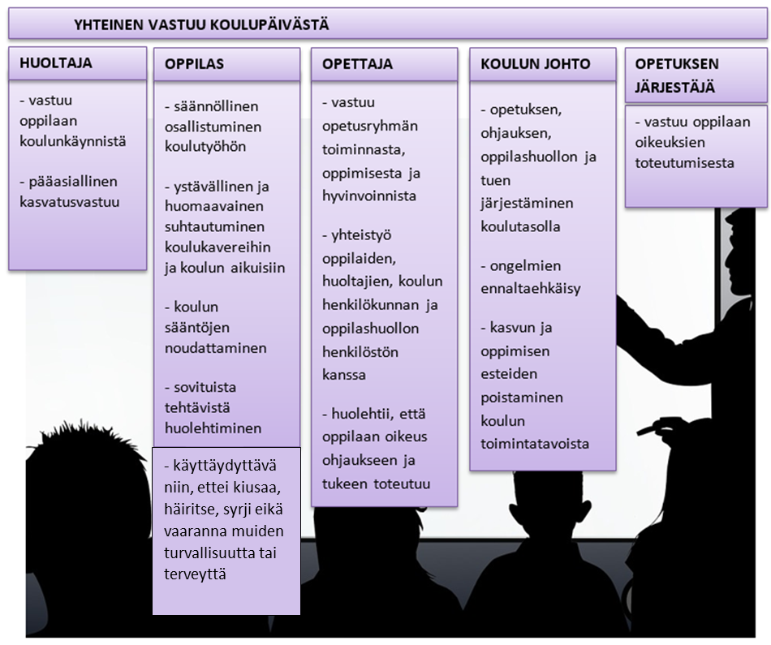

*Hyvinvoinnin toteutumisen perustana on avoin vuorovaikutus ja yhteistyö eri toimijoiden kesken.*

Läsnäoloa tukeva koulun toimintakulttuuri edistää oppimista, osallisuutta, yhteisöllisyyttä ja hyvinvointia. Poissaolojen ehkäiseminen on keskeisessä asemassa suunniteltaessa poissaoloihin liittyviä toimenpiteitä ja toimintamalleja. Oppilaiden poissaolojen ennaltaehkäisy, seuranta ja niihin puuttuminen ovat osa koulun yhteisöllistä opiskeluhuoltotyötä, jonka toteuttaminen kuuluu koulun koko henkilöstölle. Läpi kouluvuoden tehtävä hyvinvointityö on keskeisessä osassa oppilaiden läsnäolon tukemisessa ja kouluun kiinnittymisessä. Parasta puuttumista poissaoloihin on niiden ennaltaehkäisy, joka perustuu koulussa tehtävään suunnitelmalliseen hyvinvointityöhön.

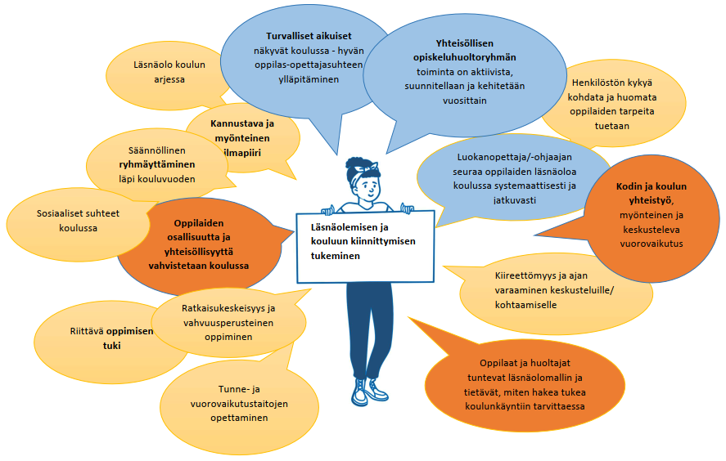

Poissaolot ovat aina seuraus jostakin ja siksi on tärkeää, että syyt poissaolojen taustalla selvitetään. Riittävän varhaisessa vaiheessa oppilaalle aloitettu ja oikein kohdennettu tuki ehkäisee mahdollisten ongelmien kasvua ja kasaantumista.

Huolta herättäviä poissaoloja ovat kaikki luvattomat ja epäselvät poissaolot, poissaolojen toistuvuus tietyn viikonpäivän tai oppiaineen kohdalla sekä pitkäkestoiset sairauspoissaolot. Huomiota tulee kiinnittää yksittäisen oppilaan kohdalla myös toistuvaan myöhästelyyn sekä kesken päivän tapahtuviin koulusta poistumisiin. Luokkatasolla tulee seurata poissaolojen määrän muutoksia ja erityisesti niiden selkeää lisääntymistä. Vaikka poissaolot olisivat luvallisia eli huoltajan hyväksymiä, voi niiden määrä (yli 10 %) aiheuttaa koulutöiden kasaantumista, oppimisvajetta ja haastetta olla osa yhteisöä. Paljon poissaoleva oppilas voi koulutyön vaikeutumisen lisäksi jäädä paitsi tärkeistä sosiaalisista kontakteista. Kaikkien poissaolojen kohdalla täytyy huolehtia, että oppilas saa tarvitsemansa opetuksen, pysyy yhteisessä aikataulussa mukana ja mahdolliset koulunkäyntiä estävät tekijät minimoidaan.

Poissaolojen taustalla olevat syyt voidaan jakaa neljään laajempaan osa-alueeseen. Keskeisimpiä poissaoloihin vaikuttavia tekijöitä ovat:

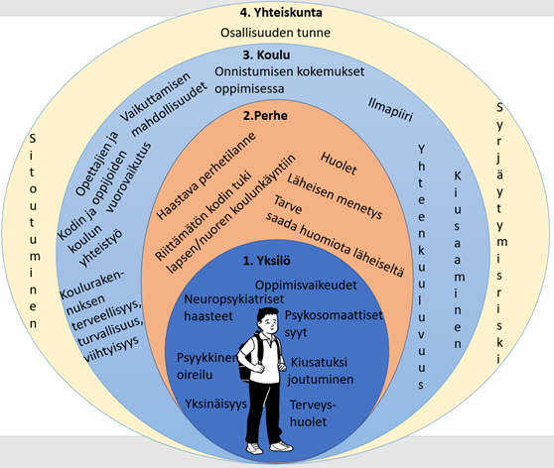

**Poissaolojen lisääntymisen jatkumon** (muk. Kearney, 2001) avulla voi nopeasti arvioida, onko tarvetta huoleen. Siirryttäessä kohti punaista, huolen pitää kasvaa.

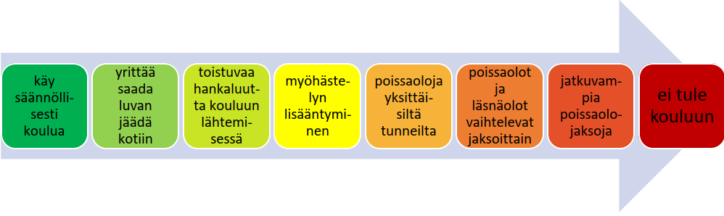

Poissaoloihin puuttumisen kolme tasoa muodostuvat poissaolojen prosentuaalisista määristä niiden syistä riippumatta. Prosenttiosuudet tulevat kansainvälisestä koulupoissaoloihin liittyvästä tutkimuksesta. Kunnissa opetuksessa järjestäjä vastaa, päättää ja ohjeistaa käytännön toimintamallin poissaolojen seuraamiselle, ilmoittamiselle ja niihin puuttumiselle luvun 5.6. mukaisesti. Koulun henkilökunnalla on velvollisuus seurata oppilaiden poissaoloja ja puuttua niihin suunnitelmallisesti. Luokanopettajan ja -ohjaajan yksi tärkeä tehtävä on seurata oman luokkansa oppilaiden läsnäoloa koulussa ja tarvittaessa reagoida poissaoloihin opetuksen järjestäjän ohjeistuksen mukaisesti.

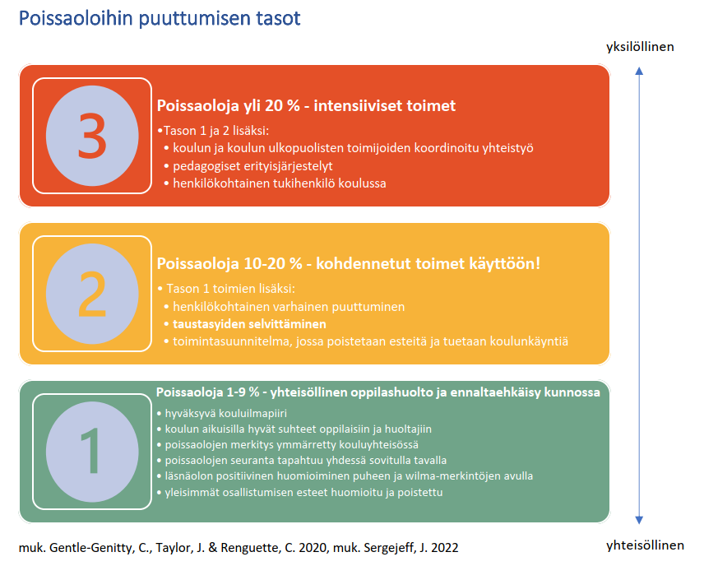

Oppilaan läsnäolon tukemiseksi sekä poissaolojen seuraamiseksi ja niihin puuttumiseksi on laadittu seudullisesti suositeltava toimintamalli, jota tarkennetaan kunnissa opetuksen järjestäjän päättämällä tavalla.

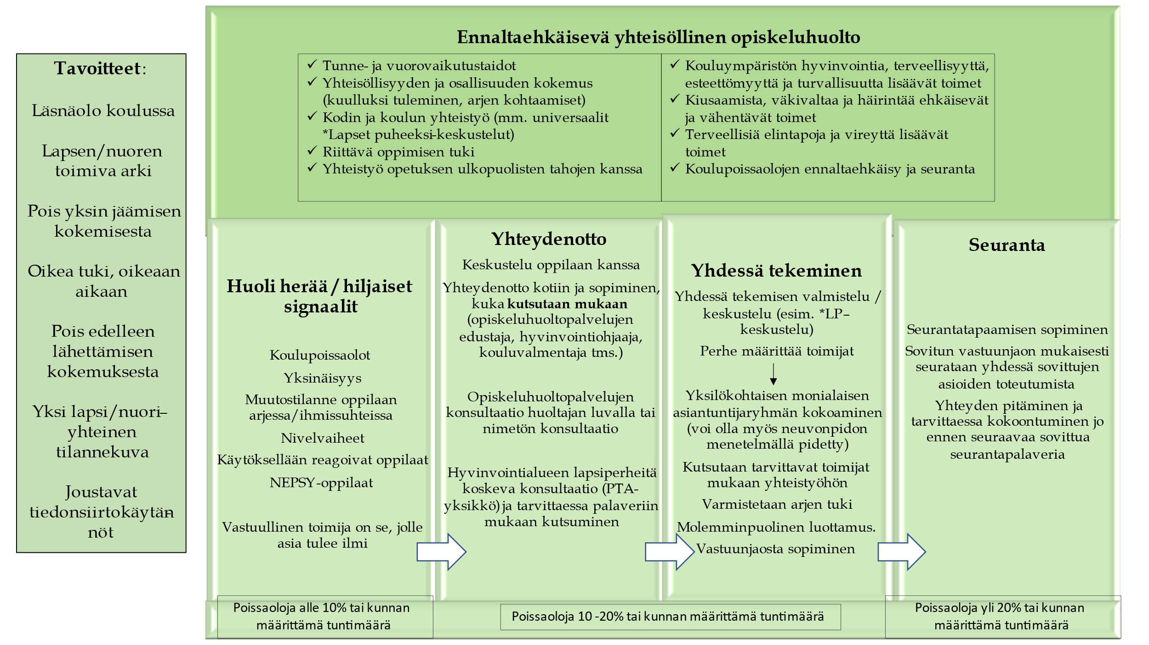

5.2 Yhteistyö

5.2.1 Yhteistyö ja oppilaiden osallisuus

Oppilaiden osallisuus ja kuulluksi tuleminen ovat koulutyön järjestämisen perusta. Oppilaat osallistuvat koulutyön ja koulun toiminnan suunnitteluun aina kun se on mahdollista, muun muassa monialaisia oppimiskokonaisuuksia suunniteltaessa, opetussuunnitelmatyössä, koulun ohjeiden ja sääntöjen laadinnassa, oppimisympäristöjen suunnittelussa, kehittämisessä ja arvioitaessa. Jokaisella koululla toimii oppilaskunta.

5.2.2 Kodin ja koulun yhteistyö

Kodin ja koulun yhteistyö on tärkeä osa koulun toimintaa. Kodin ja koulun yhteistyöllä tuetaan sitä, että jokainen oppilas saa oman kehitystasonsa ja tarpeidensa mukaista opetusta, ohjausta ja tukea. Huoltajan on kasvatustehtävänsä onnistumiseksi saatava riittävästi tietoa lapsensa oppimisen ja kasvun edistymisestä sekä mahdollisista poissaoloista. Viestinnässä painotetaan positiivisen ja säännöllisen palautteen merkitystä, jolloin huoltaja voi tukea ja edistää omalta osaltaan oppilaan oppimista ja koulunkäyntiä. Erityisen tärkeää on esiopetuksen ja koulun alkamisen, toisen ja kolmannen luokan, kuudennen ja seitsemännen luokan sekä yhdeksännen luokan päättymisen aikaisissa opetuksen nivelvaiheissa tapahtuva kodin ja koulun yhteistyö.

Koti ja koulu ovat lapsen tärkeimmät kasvattajat. Huoltajalla on ensisijainen vastuu lasten kasvatuksesta, jota koulu tukee parhaansa mukaan. Kodin ja koulun yhteistyö on parhaimmillaan vastavuoroista kasvatuskumppanuutta, joka

• lisää lasten koulumotivaatiota ja opettajan oppilaantuntemusta,

• vaikuttaa myönteisesti luokan ja koulun ilmapiiriin sekä

• vahvistaa kouluyhteisön hyvinvointia ja yhteisöllisyyttä.

Opetuksen järjestäjällä on vastuu kodin ja koulun yhteistyön kehittämisestä. Yhteistyön onnistuminen edellyttää koulun henkilöstön aloitteellisuutta ja henkilökohtaista vuorovaikutusta huoltajien kanssa sekä monipuolista viestintää ja tiedottamista. Huoltajille tiedotetaan opetuksen järjestämiseen liittyvistä asioista, opetussuunnitelmasta, oppimisen tavoitteista, oppimisympäristöistä, työtavoista, oppimisen tuesta ja oppilashuollosta, arvioinnista ja todistuksista sekä opiskeluun liittyvistä valinnoista ja lukuvuoden tapahtumista. Huoltajien osallistuminen opetussuunnitelmatyöhön, lukuvuosisuunnitelmien valmisteluun, oppimiskeskusteluihin sekä koulun toiminnan suunnitteluun tulee tehdä huoltajille vaivattomaksi. Yhteistyötavat kuvataan koulun vuosisuunnitelmassa.

5.2.3 Yhteistyö nivelvaiheissa

Opetuksen nivelvaiheet sijoittuvat esiopetuksen ja koulun aloittamisen, toisen ja kolmannen luokan, kuudennen ja seitsemännen luokan sekä yhdeksännen luokan päättymisen vaiheisiin. Nivelvaiheet suunnitellaan ja toteutetaan yhdessä lähettävän ja vastaanottavan tahon kanssa sekä koulun sisäisenä että koulusta toiseen suuntautuvana yhteistyönä. Kaikissa nivelvaiheissa toimitaan moniammatillisesti sekä yhteistyössä kotien ja muiden toimijoiden kanssa. Koulut kuvaavat nivelvaiheisiin liittyvät käytänteet omassa vuosisuunnitelmassaan tai opiskeluhuoltosuunnitelmassaan.

*Esiopetuksesta kouluun*

Esiopetuksesta kouluun siirryttäessä esiopetusryhmät käyttävät omaa kuntakohtaista lomaketta.

Joskus lapsen siirtyminen kouluun vaatii tavallista enemmän yhteistä keskustelua esiopetuksen ja koulun henkilöstön ja huoltajien kesken. Esiopetusvuoden keväällä tai ensimmäisen luokan syksyllä on hyvä järjestää yhteinen neuvottelu, johon osallistuvat huoltajat, koulun edustaja sekä esiopetuksen opettaja ja tarvittaessa erityislastentarhanopettaja. Tilaisuudessa keskustellaan asioista, jotka tukevat lapsen oppimista ja jotka olisi hyvä ottaa huomioon koulun alettua. Tehostetussa tiedonsiirrossa on oleellista siirtää tietoa niistä toimintatavoista ja oppimisympäristön muutoksista, joita lapsen tukemiseksi on käytetty ja joista lapsen on katsottu erityisesti hyötyvän. Tiedonsiirtoon kiinnitetään erityisesti huomiota niiden lasten osalta, joiden tuen muoto muuttuu.

*Toisen ja kolmannen luokan siirtymävaihe*

Toisen luokan päätteeksi oppilaalle annetaan todistuksen lisäksi myös muuta palautetta oppimisesta (katso luku 6.4) ~~ja tarkistetaan oppilaan oppimisen ja koulunkäynnin tuen tarve (katso luku 7).~~ ~~Tarvittaessa tehdään uusi erityisen tuen päätös~~. Oppilaille ja huoltajille kerrotaan uusista oppiaineista ja niiden opiskelusta.

*Kuudennen ja seitsemännen luokan nivelvaihe*

Kuudennen luokan päätteeksi oppilaalle annetaan todistuksen lisäksi myös muuta palautetta (katso luku 6.4~~) ja tarkistetaan oppilaan oppimisen ja koulunkäynnin tuen tarve (katso luku 7).~~ ~~Tarvittaessa oppilaalle tehdään uusi erityisen tuen päätös.~~

Mikäli oppilas siirtyy opiskelemaan toiseen oppilaitokseen (yläkouluun), huomioidaan oppilaan tietojen siirtämiseen liittyvä ohjeistus (katso luku 7). Tietojen siirtämisen apuna voidaan käyttää ~~myös Terveiset yläkouluun- lomaketta (LIITE 2) tai~~ omaa kuntakohtaista lomaketta. Yläkouluun siirryttäessä koulujen rehtorit, erityisopettajat, oppilaanohjaajat sekä luokanopettajat tekevät yhteistyötä eheän koulupolun varmistamiseksi. Kuudennen luokan keväällä yläkoulut järjestävät vanhempainillan huoltajille ja tutustumispäivän oppilaille. Oppilaalle ja huoltajalle kerrotaan uusista oppiaineista ja niiden opiskelusta.

Seitsemännen luokan alkaessa kiinnitetään huomiota ryhmäytymiseen. Opettajan, huoltajan ja oppilaan kesken käytävässä oppimiskeskustelussa huomioidaan siirtymävaihe.

*Yhdeksännen luokan päättyessä*

Yhdeksännen luokan päättyessä nivelvaiheyhteistyö keskittyy jatko-opintojen aloittamiseen.

Huoltajille ja oppilaille annetaan riittävästi tietoa tulevista jatko-opintomahdollisuuksista ja eri opiskelupaikkoihin liittyvistä vaatimuksista. Tiedottamisessa voidaan käyttää apuna liitteenä olevaa lomaketta (LIITE 3). Oppilaanohjauksessa kiinnitetään erityisesti huomiota niiden oppilaiden tukemiseen, jotka ovat vaarassa jäädä ilman jatko-opintopaikkaa. Oppilaan ja huoltajan kanssa sovitaan jatkotoimenpiteistä, mikäli oppilas ei saa jatko-opiskelupaikkaa.

Jatko- opintoihin siirtymisessä oppilaanohjaaja ja toisen asteen opinto-ohjaaja tekevät keskinäistä ja tarvittaessa monialaista yhteistyötä. Toiselle asteella siirryttäessä tiedonsiirrossa huomioidaan tiedonsiirtoon liittyvä ohjeistus (katso luku 7) ja käytetään liitteen 4 [tiedonsiirtolomaketta](https://peda.net/id/09cefc7c36a) sekä Riveriaan ja Joensuun lukioiden osalta käytetään sähköistä [tiedonsiirtolomaketta](https://formbox.fi/e-form/fi/joensuu/1b417cc56b#frontpage) .

Mikäli oppilas ei ole saavuttanut yhdeksännen luokan päättyessä kaikkien oppiaineiden tavoitteita hyväksytysti ja on vaarassa jäädä luokalle, hänelle voidaan tehdä ~~vuosiluokkiin sitomattoman~~ tavoitekokonaisuuksittain etenemisestä opetuksen päätös (katso luku 5.4.3) ja välttää luokalle jättäminen.

Yhteistyön käytäntöjä arvioidaan ja kehitetään jatkuvasti. Arviointia suoritetaan vuosisuunnitelman arvioinnin yhteydessä ja työkokouksissa lukuvuoden aikana.

5.2.4 Muu yhteistyö

Koulut tekevät yhteistyötä mm. kirjaston, seurakunnan, järjestöjen, yritysten, yhteisöjen, kunnan muiden toimielinten kuten varhaiskasvatuksen ja nuorisopalveluiden sekä sosiaali- ja terveystoimen kanssa. Sen lisäksi poliisi ja pelastuslaitos ovat luontevia yhteistyökumppaneita. Yhteistyön muodot ja vastuuhenkilöt kirjataan koulun vuosisuunnitelmaan.

Joensuun seudun perusopetuksen toimintaa kehittävistä hankkeista syntyneitä uusia toimintamalleja vakiinnutetaan koulujen käytäntöihin. Yhteistyö muiden hankkeisiin osallistuneiden kuntien, koulujen tai muiden perusopetuksessa toimivien kumppaneiden kanssa jatkuu hankkeiden päättymisen jälkeen.

5.3 Kasvatuskeskustelut ja kurinpidollisten keinojen käyttö

**Kasvatuskeskustelut**

Oppilaiden ohjaaminen ja ojentaminen sekä kasvatukselliset keskustelut kuuluvat koulun jokapäiväiseen kasvatustyöhön, eivätkä ne aina johda **kasvatuskeskustelumenettelyyn**. Kasvatuskeskustelu on ensisijainen keino ennen jälki-istunnon antamista puuttua oppilaan häiritsevään ja epäasiallisen käyttäytymiseen. Kasvatuskeskustelujen ja kurinpitomenettelyjen toteuttamisesta on laadittu seudullinen suunnitelma (LIITE 5), jota koulut täydentävät omassa vuosisuunnitelmassaan.

Kasvatuskeskustelun tavoitteena on ohjata oppilasta ymmärtämään ja noudattamaan koulun sääntöjä ja toimintatapoja. Kasvatuskeskustelu käydään esimerkiksi silloin, jos oppilas häiritsee opetusta, rikkoo koulun järjestystä tai kohtelee muita epäkunnioittavasti. Kasvatuskeskustelu on hengeltään positiivinen ja sen aikana pyritään oppilaan kanssa yhteistyössä korjaamaan ei-toivottua käyttäytymistä ja näin tuetaan oppilaan kasvua.

**Kurinpidolliset keinot**

Oppilaalla on oikeus turvalliseen opiskeluympäristöön. Siihen kuuluu fyysinen, psyykkinen ja sosiaalinen turvallisuus. Opetuksen järjestämisen lähtökohtana on oppilaiden ja henkilökunnan turvallisuuden varmistaminen kaikissa tilanteissa. Rauhallinen ilmapiiri edistää työrauhaa. Koulun opettajan tai rehtorin tulee ilmoittaa tietoonsa tulleesta oppimisympäristössä tai koulumatkalla tapahtuneesta häirinnästä, kiusaamisesta, syrjinnästä tai väkivallasta niistä epäillyn ja niiden kohteena olevan oppilaan huoltajalle tai muulle lailliselle edustajalle.

Kurinpidollisia keinoja ovat perusopetuslain mukaan jälki-istunto, kirjallinen varoitus ja määräaikainen erottaminen. Opetusta häiritsevä oppilas voidaan määrätä poistumaan opetustilasta tai koulun tilaisuudesta. Oppilaan oikeus osallistua opetukseen voidaan evätä enintään jäljellä olevan työpäivän ajaksi, jos olemassa on vaara, että toisen oppilaan tai muun henkilön turvallisuus kärsii oppilaan väkivaltaisen tai uhkaavan käyttäytymisen vuoksi taikka opetus tai siihen liittyvä toiminta vaikeutuu kohtuuttomasti oppilaan häiritsevän käyttäytymisen vuoksi. Vastaavat perusteet mahdollistavat epäämään opetuksen myös seuraavaksi koulupäiväksi, jos opetuksen järjestäjä tarvitsee aikaa sen suunnitteluun, miten oppilas voi palata takaisin opetukseen.

Oppilaalle on epäämisen aikana järjestettävä mahdollisuus keskustella henkilökohtaisesti opiskeluhuollon psykologin tai kuraattorin kanssa. Lisäksi opetuksen järjestäjän on laadittava oppilaalle suunnitelma, jossa määritellään ne käytännöt ja opiskeluhuoltopalvelut, jotka tukevat hänen paluutaan takaisin opetukseen. Kurinpidollisia keinoja käsitellään tarkemmin liitteessä 5.

Koulu täsmentää omassa vuosisuunnitelmassaan, mitä kouluyhteisö yhdessä kotien kanssa tekee edistääkseen työrauhaa.

* Miten oppilaiden kuuleminen, osallisuus ja vastuu omasta toiminnasta huomioidaan?
* Järjestyssäännöt ja kurinpidolliset keinot, kuinka toteutetaan ja miten niistä tiedotetaan?
* Miten yhteisöllinen opiskeluhuolto on järjestetty koululla?
* Miten tukioppilas-, oppilaskunta ja kummioppilastoiminta on järjestetty?
* Mitkä ovat kodin ja koulun yhteistyön järjestäminen, tavoitteet ja järjestämiskäytännöt?

*Kasvatuskeskustelujen ja kurinpidollisten keinojen käyttö*

Suunnitelma on Joensuun seudun opetussuunnitelman liitteenä (LIITE 5). Sitä täsmennetään tarpeen mukaan koulukohtaisesti:

* Mitkä ovat lainsäädäntöä ja ko. suunnitelmaa täydentävät menettelytavat rike -, vilppi - ja häiriötilanteissa, opetuksen epäämistä koskevissa tilanteissa, asioiden selvittämisvastuut, työnjako sekä kuulemis - ja kirjaamismenettelyt?
* Miten huolehditaan henkilökunnan perehdyttämisestä ja osaamisen varmistamisesta kurinpidollisten toimivaltuuksien käyttämisessä?
* Miten suunnitelmasta, järjestyssäännöistä ja laissa säädetyistä kurinpidollisista keinoista tiedotetaan eri tahoille (esim. kodit ja muut yhteistyötahot)?

5.4 Opetuksen järjestämistapoja

5.4.1. Toiminta-alueittain järjestettävä opetus

Toiminta-alueittain järjestettävässä opetuksessa opiskellaan oppiainejaon sijaan toiminta-alueittain. Oppilaalla on ensisijainen oikeus opiskella oppiaineittain. Toiminta-alueittain järjestettävään opetukseen siirrytään vasta, kun oppilas ei oppimiskykyyn vaikuttavan vamman, sairauden tai toimintakyvyn rajoitteen vuoksi eikä tukitoimista tai oppimäärien rajaamisesta huolimatta pysty opiskelemaan oppiaineittain.

Toiminta-alueita ovat motoriset taidot, kieli ja kommunikaatio, sosiaaliset taidot, päivittäisten toimintojen taidot ja kognitiiviset taidot.

Toiminta-alueittain järjestettävän opetuksen tavoitteena on tukea ja vahvistaa oppilaan toimintakykyä sekä opettaa tietoja ja taitoja, joiden avulla hän suoriutuu mahdollisimman itsenäisesti elämästään. Toiminta-alueittain järjestettävässä opetuksessa huomioidaan oppilaiden osallisuuden ja itsemääräämisoikeuden aktiivinen tukeminen sekä kouluyhteisön jäsenenä toimiminen. Toiminta-alueittain järjestettävässä opetuksessa hyödynnetään kaikkia koulupäivän tilanteita, kuten siirtymätilanteita, ruokailutilanteita, välitunteja, oppituokioita, päivittäin toistuvia rutiiniaskareita sekä retkiä ja teemapäiviä. Opetuksen toteuttamisessa eri toiminta-alueiden opetuksen sisältöjä voidaan yhdistää. Opetustilanteissa eri toiminta-alueiden oppilaskohtaiset tavoitteet yhdistyvät saumattomaksi kokonaisuudeksi ja edistävät uusien taitojen oppimista.  Taitojen kehittymisellä tarkoitetaan oppilaan edistymistä taidoissaan ja käyttäytymisessään, ohjauksen tarpeen vähenemistä tai muuttumista sekä uusien taitojen oppimista.

Toiminta-alueet voivat sisältää jonkin yksittäisen oppiaineen sekä soveltuvin osin laaja-alaisen osaamisen ja monialaisten oppimiskokonaisuuksien tavoitteita ja sisältöjä. Oppilas voi harjoitella oppiainekohtaisia taitoja mutta mikäli hänen suunnitelmassaan on paljon eri oppiaineiden sisältöjä, on aiheellista pohtia, olisiko hänen etunsa mukaista opiskella perusopetuksessa oppiaineittain.

Oppilaan oppilaskohtaiset tavoitteet ja keskeiset sisällöt sekä edistymisen arviointi kuvataan oppilaskohtaisessa tuen toteuttamista koskevassa suunnitelmassa kullekin toiminta-alueelle. Suunnitelmassa kuvataan myös oppilaan oppimista tukevat pedagogiset ratkaisut. Toiminta-alueittain järjestettävässä opetuksessa oppilaan suorituksia arvioidaan suhteessa oppilaskohtaisessa tuen toteuttamista koskevassa suunnitelmassa asetettuihin tavoitteisiin. Toiminta-alueittain järjestettävään opetukseen sisältyy oppilaanohjausta, tarvittaessa tehostettua henkilökohtaista oppilaanohjausta vuosiluokilla 8–9 ja työelämään tutustumista vuosiluokilla 7–9, mikäli se on oppilaan toimintakyvyn ja edun mukaista. Työelämään tutustuminen voidaan toteuttaa esimerkiksi eri ammattialoihin, työpaikkoihin, tuettuun asumiseen, päivätoimintaan tai opiskelualoihin tutustumalla.

Toiminta-alueittain järjestettävässä opetuksessa olevan oppilaan oppimisen tavoitteet määritellään toiminta-alueittain. Oppilaalle asetettavien tavoitteiden tulee olla hänelle saavutettavissa olevia, realistisia ja mielekkäitä. Tavoitteet asetetaan siten, että oppilas pystyy näyttämään osaamisensa sekä huomaamaan oman kehityksensä. Tavoitteiden laatimisessa huomioidaan oppilaan yksilölliset tarpeet ja vahvuudet sekä motivaatio ja toimintakyvyn tukeminen. Tavoitteet kohdistuvat oppilaan osaamisen ja oppimisen vahvistamiseen.

Opettaja on vastuussa oppilaan opettamisesta ja työjärjestyksen mukaisesta koulupäivästä. Toiminta-alueittaiset tavoitteet, opetuksen sisällöt ja oppilaskohtaisen tuen toteutuminen suunnitellaan yhteistyössä oppilaan ja huoltajan kanssa. Lisäksi tehdään opettajien keskinäistä ja oppilaan kanssa työskentelevän muun henkilöstön välistä yhteistyötä sekä monialaista yhteistyötä opiskeluhuoltopalvelujen ammattilaisten ja muiden asiantuntijoiden kanssa. Oppimista tukeva kuntoutus suunnitellaan ja toteutetaan yhteistyössä kuntoutuksen ammattilaisten kanssa. Kuntoutusta toteuttavat kuntoutuksen asiantuntijat.

Toiminta-alueittain järjestettävässä opetuksessa oppilaan vuosiviikkotuntimäärä on sama kuin vastaavalla luokka-asteella oppiaineittain opiskelevan oppilaan vuosiviikkotuntimäärä.

Toiminta-alueittain järjestettävästä opetuksesta tehdään perusopetuslain mukainen tukea koskeva hallintopäätös. Päätös on perusteltava. Perusteluissa on ilmoitettava, mitkä muut mahdolliset tiedot ja selvitykset ovat vaikuttaneet ratkaisuun sekä mainittava sovelletut säännökset. Opetuksen järjestäjän on kuultava oppilasta hänen ikänsä ja kehitystasonsa huomioiden sekä oppilaan huoltajaa tai laillista edustajaa ennen päätöksen tekemistä.

***Motoriset taidot***

**Motoristen taitojen** oppimisen lähtökohtana ovat oppilaan toimintakyky, havaintomotoriset taidot ja motoriset perustaidot sekä niiden kehittyminen. Motoriset taidot kehittyvät vaiheittain toistojen ja harjoittelun avulla edistäen samalla havaintomotoristen taitojen ja kehon hahmottamisen, karkeamotoristen taitojen ja hienomotoristen taitojen oppimista. Motoristen taitojen kehittymisellä tarkoitetaan muutosta oppilaan motorisessa toimintakyvyssä ja motorisissa taidoissa.

Motoristen taitojen opetuksessa hyödynnetään arjen tilanteita, perusopetuksen oppimisympäristöä sekä monipuolisia ja turvallisia ympäristöjä. Myönteiset liikuntakokemukset lisäävät osallisuutta ja auttavat oppilasta saamaan liikkumisen sekä lihaskunnon ja tasapainon harjoittelun miellyttäväksi ja innostavaksi osaksi arkeaan. Kehittyvät havaintomotoriset taidot edistävät samalla oppilaan motoristen perustaitojen oppimista. Motoristen taitojen hallinta tukee oppimista ja oppilaan omatoimisuutta sekä osallisuutta ja jaksamista.

Motorisia taitoja harjoitellaan luontevasti osana muita toiminta-alueita. Oppilaan omaa toimintaa ja mahdollisuutta osallistumiseen tuetaan ja vahvistetaan sekä luodaan hänelle mahdollisuuksia onnistumisen kokemuksiin. Opetuksen tavoitteet ja sisällöt muodostuvat oppilaan yksilöllisestä tilanteesta, taidoista ja vahvuuksista. Oppilaan ohjauksen ja avustuksen tarve huomioidaan opetuksen suunnittelussa ja opetusmateriaalin tai välineiden valinnassa. Oppilaskohtaiseen tuen toteuttamista koskevaan suunnitelmaan kirjataan opetuksen sisältöjen ja tavoitteiden lisäksi mahdollisten apuvälineiden tarve ja hyödyntäminen.

*Tavoitteet*

Opetuksen tavoitteiden perustana on oppilaan fyysinen toimintakyky. Opetuksen tavoitteena on, että oppilas saavuttaa itsenäisen elämän kannalta hänen toimintakykyään tukevat motoriset taidot. Tavoitteena on, että oppilas löytää motoristen taitojen kehittymisen kautta toiminnan ja liikkumisen ilon, joka tukee päivittäistä hyvinvointia. Motoristen taitojen opetuksen tavoitteena on oppilaan tasapaino-, liikkumis- ja välineenkäsittelytaitojen kehittymisen tukeminen. Tavoitteena on vahvistaa oppilaan kehotuntemusta, kehonhahmotusta ja -hallintaa, edistää karkea- ja hienomotoristen taitojen kehittymistä sekä tukea näiden taitojen tarkoituksenmukaista hyödyntämistä arjen eri tilanteissa. Havaintomotorista oppimista tukee aistitoimintojen herkistäminen, joka auttaa oppilasta poimimaan oleellista tietoa ympäristöstä.

Motoriset taidot liittyvät myös kaikkiin laaja-alaisen osaamisen alueisiin. Erityisesti ne liittyvät seuraaviin alueisiin: ajattelu ja oppimaan oppiminen (L1), itsestä huolehtiminen ja arjen taidot (L3), tieto- ja viestintäteknologinen osaaminen (L5) sekä osallistuminen, vaikuttaminen ja kestävän tulevaisuuden rakentaminen (L7).

*Opetuksen sisällöt*

Motoristen taitojen opetus sisältää motoristen toimintojen suunnittelun ja ohjauksen, tasapainon, koordinaation, rytmin, kestävyyden ja lihasvoiman kehittämisen osa-alueita. Opetuksessa huomioidaan havaintomotoristen taitojen hallinta. Ne ovat taitoja, joilla oppilas hahmottaa omaa kehoaan ja sen eri osia suhteessa ympäröivään tilaan, käytettävään aikaan ja voimaan. Opetuksen sisällöt muotoutuvat oppilaan kehontuntemuksen, -hahmotuksen ja -hallinnan pohjalta, jotka luovat perustan oppimiselle ja toiminnalle. Kehontuntemuksen kautta oppilas pystyy ymmärtämään ja hyödyntämään eri aistien kautta tulevaa informaatiota. Kehonhahmotuksen avulla oppilas harjoittelee tunnistamaan ja nimeämään kehonsa eri osia, tunnistamaan kehonsa ääriviivat ja kehonsa eri puolia sekä oppii ylittämään kehonsa keskilinjan. Kehonhallinta tarkoittaa kehon asentojen ja liikkeiden hallintaa. Tietoa kehostaan ja ympäristöstään oppilas hankkii liikkumisen kautta.  Opetus sisältää erilaisissa tiloissa ja vaihtelevissa toimintaympäristössä liikkumista.

Opetus sisältää myös erilaisten välineiden avulla tuotettuja liike-, tasapaino- ja tuntoaistimuksia. Motoriset perustaidot, kuten tasapainotaidot, liikkumistaidot ja välineenkäsittelytaidot, mahdollistavat arjessa toimimista ja osallisuutta.

***Kieli ja kommunikaatio***

**Kieli- ja kommunikaatiotaitojen** oppimisen lähtökohtana on vuorovaikutuksen muodostuminen ja sen pohjalle rakentuva kielitietoinen kommunikoinnin ymmärtämisen ja tuottamisen harjoittelu. Kieli on ajattelun, oppimisen ja vuorovaikutuksen väline. Kommunikoinnin perusta luodaan havainnoimalla ja tulkitsemalla lapsen tai nuoren verbaalisia ja/tai kehollisia ilmaisuja sekä vastaamalla niihin. Kyky ja halu ottaa ja ylläpitää kontaktia vahvistuu vuorovaikutuksessa. Kommunikaatiotaitojen kehittäminen on edellytys oppilaan osallistumiseen merkitykselliseen vuorovaikutukseen sekä vertaisryhmän että aikuisten kanssa. Näin oppilas voi tulla ymmärretyksi, pystyy ilmaisemaan itseään omalla tavallaan ja vaikuttamaan omaan ympäristöönsä sekä osallistumaan yhteisönsä toimintaan.

Kieli- ja kommunikaatiotaitoja harjoitellaan luontevasti osana muita toiminta-alueita. Oppilaan ohjauksen ja avustuksen tarve huomioidaan opetuksen suunnittelussa ja opetusmateriaalin tai välineiden valinnassa. Oppilaalla tulee olla tarvittaessa käytettävissään eri kommunikaatiotapoja ja apuvälineitä sekä tarvittavia tulkitsemis- ja tulkkauspalveluita. Oppilaskohtaiseen tuen toteuttamista koskevaan suunnitelmaan kirjataan opetuksen sisältöjen ja tavoitteiden lisäksi mahdollisten kommunikaatiotapojen ja apuvälineiden hyödyntäminen koulupäivän eri tilanteissa sekä tapahtumissa.

*Tavoitteet*

Opetuksen tavoitteena on, että oppilas on vuorovaikutuksessa ympäristönsä kanssa, tulee ymmärretyksi ja ymmärtää muita. Opetuksessa edetään oppilaan toimintakyvyn mukaisesti varhaisesta vuorovaikutuksen muodostumisesta lausetasoiseen kommunikointiin saakka. Oppilaalle turvataan mahdollisuus käyttää itselleen tarkoituksenmukaisia tapoja olla vuorovaikutuksessa ja kommunikoida erilaisissa tilanteissa ja eri ihmisten kanssa. Tavoitteena on löytää jokaiselle oppilaalle hänen toimintakyvylleen sopivia vuorovaikutus- ja kommunikointitapoja ja harjoitella niiden käyttöä arjen tilanteissa. Kommunikaatiotavat voivat olla esimerkiksi taktiilisia eli tuntoaistiin perustuvia, ilmeisiin perustuvaa kommunikaatiota, esine- tai kuvakommunikaatiota, tukiviittomia tai verbaalista kommunikaatiota. Opetuksen tavoitteena on hyödyntää myös oppilaan omaa äidinkieltä ja mahdollisesti muiden kielten taitoja.

Kielelliset ja vuorovaikutustaidot liittyvät myös kaikkiin laaja-alaisen osaamisen alueisiin. Erityisesti ne liittyvät kulttuuriseen osaamiseen, vuorovaikutukseen ja ilmaisuun (L2), monilukutaitoon (L4) sekä tieto- ja viestintäteknologiseen osaamiseen (L5) sekä osallisuuteen (L7).

*Opetuksen sisällöt*

Kieli- ja kommunikaatiotaitojen keskeisiä opetuksen sisältöjä ovat vuorovaikutustilanteissa toimiminen, kommunikaation ja kielen ymmärtäminen, sekä kommunikaation ja kielen tuottaminen. Kieli ja kommunikaatiotaidot sisältävät monipuolisesti myös ei-kielellisten viestien ymmärtämisen ja ilmaisemisen, kielellisen tietoisuuden ja artikulaation. Käsite- ja sanavaraston opetukseen sisältyy oppilaan tarpeen mukaisesti esineiden, kuvien, symbolien, kirjainten ja sanojen tunnistamista ja käyttöä. Opetuksessa voidaan hyödyntää oppilaan kaikkien eri kielten taitoja. Tarvittaessa opetus voi sisältää myös oppilaan osallisuuden kannalta tärkeitä vieraan kielen alkeistaitoja.

***Sosiaaliset taidot***

**Sosiaalisten taitojen** oppimisen lähtökohtana ovat oppilaan vuorovaikutus- ja kommunikointitaidot, tunnetaidot ja itsesäätelyn hallintataidot. Sosiaaliset taidot auttavat olemaan, viestimään ja toimimaan muiden kanssa. Koska sosiaaliset taidot vaikuttavat arjen sujumiseen, ne ovat osa oppilaan sosiaalista toimintakykyä. Tunnetaitojen oppiminen edesauttaa sosiaalista toimintakykyä.

Oppilaan myönteistä minäkuvaa ja oppimismotivaatiota tuetaan tarjoamalla onnistumisen kokemuksia ja rakentamalla perusopetukseen myönteinen sosiaalisen oppimisen ilmapiiri, jossa jokainen oppilas tuntee kuuluvansa yhteisöön ja voi osallistua siihen omilla vahvuuksillaan. Oppilaan kokemukset ymmärretyksi tulemisesta, ryhmässä ja yhteisön jäsenenä olemisesta ja vuorovaikutuksesta vaikuttavat hänen minäkuvaansa ja sosiaalisten taitojen kehittymiseen. Sosiaalisen hyvinvoinnin näkökulma korostaa oppilaan myönteisen minäkuvan vahvistamista niin, että oppilas oppii arvostamaan itseään. Oppilaalla tulee olla tunne, että häntä arvostetaan. Sosiaaliset taidot kehittyvät mallioppimisen ja saatujen kokemusten myötä sekä sosiaalisista tilanteista saadun palautteen avulla.

Sosiaalisia taitoja harjoitellaan luontevasti osana muita toiminta-alueita. Oppilaan omaa toimintaa ja mahdollisuutta osallistumiseen tuetaan ja vahvistetaan sekä luodaan hänelle mahdollisuuksia onnistumisen kokemuksiin. Opetuksen tavoitteet ja sisällöt muodostuvat oppilaan yksilöllisestä tilanteesta, taidoista ja vahvuuksista. Oppilaan ohjauksen ja avustuksen tarve huomioidaan opetuksen suunnittelussa ja opetusmateriaalin tai välineiden valinnassa. Oppilaskohtaiseen tuen toteuttamista koskevaan suunnitelmaan kirjataan opetuksen sisältöjen ja tavoitteiden lisäksi mahdollisten apuvälineiden hyödyntäminen eri koulupäivän tilanteissa sekä tapahtumissa.

*Tavoitteet*

Opetuksen tavoitteiden perustana on oppilaan sosiaalinen toimintakyky. Sosiaalisten taitojen oppimisen tavoitteena on oppilaan ryhmässä toimimisen taitojen kehittäminen ja hänen osallisuutensa vahvistaminen kouluyhteisössä sekä tunne- ja itsesäätelytaitojen harjoittelu ja oppiminen. Sosiaalisten taitojen oppiminen tukee oppilaan vuorovaikutusta ja kommunikaatiota, auttaa häntä liittymään ryhmään sekä luomaan hyviä ihmissuhteita. Sosiaalisia taitoja ovat arjen ympäristössä tarvittavat taidot, kuten itsensä ja muiden esitteleminen, kuunteleminen ja kysymysten kysyminen muilta, oman vuoron odottaminen keskustelussa, (puheen-)vuoron antaminen/ottaminen, anteeksi pyytäminen sekä avun pyytäminen.

Tunnetaitojen opetuksen tavoitteisiin liittyvät empatiataito, tunteiden tunnistaminen, sietäminen, säätely, ilmaiseminen ja käsittely sekä itsesäätely.

Sosiaalisten taitojen tavoitteisiin voidaan liittää toisia ihmisiä kunnioittavaan ja hyvien tapojen mukaiseen käytökseen liittyviä tavoitteita.

Sosiaaliset taidot liittyvät myös kaikkiin laaja-alaisen osaamisen alueisiin. Erityisesti ne liittyvät seuraaviin alueisiin: ajattelu ja oppimaan oppiminen (L1), kulttuurinen osaaminen, vuorovaikutus ja ilmaisu (L2), itsestä huolehtiminen ja arjen taidot (L3), tieto- ja viestintäteknologinen osaaminen (L5) sekä osallistuminen, vaikuttaminen ja kestävän tulevaisuuden rakentaminen (L7).

*Opetuksen sisällöt*

Opetus sisältää toimimista erilaisissa sosiaalisissa ympäristöissä. Sosiaalisten taitojen opetuksen sisällöt kehittävät ja vahvistavat myönteisiä kokemuksia sekä taitoja sosiaalisissa tilanteissa toimimisesta, jotka rohkaisevat ja motivoivat oppilasta olemaan vuorovaikutuksessa, kommunikoimaan, liittymään ryhmään sekä luomaan ihmissuhteita. Opetus sisältää vuorovaikutus- ja tunnetaitojen harjoittelua, jotka tukevat paitsi yksilön itsensä, myös koko ryhmän sosiaalista hyvinvointia. Tunnetaitojen opetus sisältää omien tunteiden tiedostamista ja tunnistamista, tunteiden ilmaisemista sekä tunnekokemusten ja -ilmaisun säätelemistä.

***Päivittäisten toimintojen taidot***

**Päivittäisten toimintojen taitojen** oppimisen lähtökohtana ovat oppilaan toimintakyky, itsenäisen elämän taidot ja avustamisen tarve. Päivittäisten toimintojen taidot tarkoittavat niitä taitoja, joita ihminen tarvitsee arjessaan. Päivittäisten toimintojen taitojen hallinta edistää oppilaan omatoimisuutta ja itsenäistymistä, sekä lisää oppilaan toimijuutta ja osallisuutta hänen toimintaympäristössään ja yhteiskunnassa. Päivittäisten toimintojen taitojen harjoitteluun liittyy luontevasti myös turvallisuuskasvatus. Taitoja harjoitellaan arjen ympäristöissä, kuten ruokailun, pukemisen ja riisumisen, ulkoilun, levon ja leikin yhteydessä sekä liikenteessä ja muissa toimintaympäristöissä tapahtuvissa opetustilanteissa.

Päivittäisten toimintojen taidot sekä oppilaan toimintakyvyn vahvistaminen ja osallisuuden tukeminen edistävät terveyttä ja hyvinvointia. Päivittäisten toimintojen taitojen harjoittelu nivoutuu luontevasti osaksi muiden toiminta-alueiden tavoitteiden saavuttamista. Oppilaalle luodaan mahdollisuuksia onnistumisen kokemuksiin. Opetuksen tavoitteet ja sisällöt muodostuvat oppilaan toimintakyvystä, taidoista ja vahvuuksista. Oppilaan ohjauksen ja avustuksen tarve huomioidaan opetuksen suunnittelussa ja opetusmateriaalin tai välineiden valinnassa. Oppilaskohtaisen tuen toteuttamista koskevaan suunnitelmaan kirjataan opetuksen sisältöjen ja tavoitteiden lisäksi mahdollisten apuvälineiden hyödyntäminen eri koulupäivän tilanteissa sekä tapahtumissa.

*Tavoitteet*

Päivittäisten toimintojen taitojen opetuksen tavoitteena on, että oppilas oppii toimimaan mahdollisimman itsenäisesti arjen toimissaan. Opetuksen tavoitteena on lisätä oppilaan aktiivista osallistumista oppimisympäristönsä toimintaan sekä edistää hänen omatoimisuuttaan ja itsenäisyyttään. Päivittäisten toimintojen taitojen opetuksella vahvistetaan oppilaan hyvinvointiin ja turvallisuuteen liittyviä taitoja sekä ohjataan häntä tekemään kestävän elämäntavan mukaisia valintoja.

Opetuksen tavoitteena on vahvistaa oppilaan myönteistä minäkuvaa. Tavoitteena on harjoitella itsestä huolehtimisen taitoja ja tukea oppilaan luottavaista suhtautumista tulevaisuuteen. Tavoitteena on myös opettaa turvataitoja ja moninaisuuden hyväksymistä sekä tukea oppilaan seksuaalista kehitystä. Turvallisuuskasvatuksen tavoitteena on, että oppilas oppii tunnistamaan vaaratilanteita, pyytämään apua, arvioimaan riskejä sekä tekemään turvallisia valintoja.

Päivittäisten toimintojen taidot liittyvät myös kaikkiin laaja-alaisen osaamisen alueisiin. Erityisesti ne liittyvät seuraaviin alueisiin: ajattelu ja oppimaan oppiminen (L1), kulttuurisen osaamisen, vuorovaikutuksen ja ilmaisun (L2), itsestä huolehtiminen ja arjen taidot (L3), tieto- ja viestintäteknologinen osaaminen (L5) sekä osallistuminen, vaikuttaminen ja kestävän tulevaisuuden rakentaminen (L7).

*Opetuksen sisällöt*

Päivittäisen toimintojen taitojen opetuksen sisältö**i**nä ovat itsenäiseen elämään liittyvät arjen taidot, kuten hyvinvointi ja terveydestä huolehtiminen, sosiaaliset taidot, kodinhoitotaidot sekä asiointitaidot. Opetuksen tulee kattaa ajan hallinnan, asumisen, ympäristössä liikkumisen, mielekkään vapaa-ajan sekä turvallisuuden ylläpitämisen sisältöjä. Oppilaita ohjataan kunnioittamaan ja suojelemaan omaa ja toisten kehoa.

Opetuksessa huomioidaan, että oppilaat saavat ohjausta kuluttajana toimimiseen sekä omien oikeuksien ja vastuiden tuntemiseen. Lisäksi oppilaita tulee ohjata demokraattiseen päätöksentekoon osallistumiseen aktiivisina yhteisön jäseninä. Perusopetuksen aikana oppilaat harjaantuvat kestävän elämäntavan mukaisiin valintoihin ja toimintatapoihin. Opetuksen sisältöihin kuuluvat oppilaan toimintakyvyn edellytysten sekä edun mukaisesti esimerkiksi merkityksellisten vapaa-ajan aktiviteettien/harrastuksen löytäminen, digitalisuuden hyödyntäminen arjessa sekä kaverisuhteet.

***Kognitiiviset taidot***

**Kognitiivisten taitojen** oppimisen lähtökohtana ovat oppilaan toimintakyky, ja oppimisen taidot sekä muistin toiminta. Kognitiiviset taidot tarkoittavat ajattelun, havainnoinnin, tiedonhankinnan, ymmärtämisen ja oppimisen taitoja. Kognitiivisten taitojen kehitykseen kuuluu esimerkiksi kielen, muistin, ajattelun, ongelmanratkaisun, tarkkaavuuden, luovuuden, päättelyn ja päätöksenteon osa-alueita.

Kognitiivisten taitojen opetus tukee oppimis-, muistamis- ja ajatteluprosessien kehittymistä ja rohkaisee oppilasta hyödyntämään näitä taitoja erilaisissa arjen tilanteissa ja toimintaympäristöissä**.**

Kognitiivisten taitojen harjoittelu nivoutuu luontevasti osaksi muiden toiminta-alueiden opetusta vahvistaen oppilaan osallisuutta, motivaatiota sekä asennetta oppimista kohtaan. Opetuksen tavoitteet ja sisällöt muodostuvat oppilaan yksilöllisestä tilanteesta, taidoista ja vahvuuksista. Oppilaan ohjauksen ja avustuksen tarve huomioidaan opetuksen suunnittelussa ja opetusmateriaalin tai välineiden valinnassa. Oppilaskohtaiseen tuen toteuttamista koskevaan suunnitelmaan kirjataan opetuksen sisältöjen ja tavoitteiden lisäksi mahdollisten apuvälineiden hyödyntäminen eri koulupäivän tilanteissa sekä tapahtumissa.

*Tavoitteet*

Opetuksen tavoitteiden perustana on oppilaan kognitiivinen toimintakyky. Kognitiivisten taitojen opetuksen tavoitteena on kehittää oppilaan kykyä hahmottaa ja ymmärtää ympäröivää todellisuutta sekä aktivoida hänen ajattelu- ja toiminnanohjaustaitojaan. Opetuksen tavoitteena on, että oppilas aktivoituu ja oppii käyttämään aistejaan ympäröivän todellisuuden hahmottamiseen. Tavoitteena on, että oppilas oppii hahmottamaan, valitsemaan ja luokittelemaan asioita. Lisäksi oppilas oppii päättelytaitoa kuten syy- ja seuraussuhteita, ongelman ratkaisua ja kielellistä päättelyä sekä muistamisen taitoja. Oppilaan toimintakyvyn ja edun mukaisesti opetuksen tavoitteena voi olla myös lukemisen, kirjoittamisen ja matemaattisten taitojen perusvalmiuksien kehittäminen. Kognitiivisten taitojen harjoittelussa pyritään vahvistamaan oppilaan aktiivista osallistumista arjen toimintaympäristöissä.

Kognitiiviset taidot liittyvät myös kaikkiin laaja-alaisen osaamisen alueisiin. Erityisesti ne liittyvät ajatteluun ja oppimaan oppimiseen (L1), kulttuurisen osaamisen, vuorovaikutuksen ja ilmaisun (L2), tieto- ja viestintäteknologiseen osaamisen (L5) sekä osallistumisen, vaikuttamisen ja kestävän tulevaisuuden rakentamisen (L7) alueisiin.

*Opetuksen sisällöt*

Kognitiivisten taitojen opetus voi sisältää aistien stimulointia ja harjoittamista, muistin, valinnan, luokittelun, syy-seuraussuhteen, ongelmanratkaisun ja päätöksenteon oppimista edistäviä osa-alueita. Opetus rohkaisee oppilasta hyödyntämään näitä taitoja erilaisissa arjen tilanteissa ja toimintaympäristöissä. Opetuksen sisältöinä ovat oppilaan kognitiivisen toimintakyvyn ja edun mukaisesti myös lukemisen, kirjoittamisen ja matemaattisten taitojen perusvalmiuksia sisältäviä harjoituksia.

Eri oppiaineiden sisältöjä voidaan soveltuvin osin hyödyntää kognitiivisten taitojen opetuksen tavoitteiden ja sisältöjen suunnittelussa.  Opetus ei kuitenkaan ole oppiainejakoista eikä perustu perusopetuslain 20 h §:n mukaiseen perusopetuksen oppimäärästä tai opetussuunnitelman tavoitteista poikkeamiseen. Oppiaineiden sisällöistä voi hyödyntää esimerkiksi ajankohtaisiin teemoihin liittyviä opetuskokonaisuuksia.

5.4.2 Joustava perusopetus

Joustavan perusopetuksen (JOPO) tavoitteena on vahvistaa oppilaiden opiskelumotivaatiota ja elämänhallintaa, ja siten vähentää perusopetuksen keskeyttämistä ja syrjäytymistä. Perusopetuksen oppimäärän suorittaminen, opiskeluvalmiuksien kehittäminen ja tuettu siirtyminen toisen asteen opintoihin ovat keskeisiä keinoja tavoitteiden saavuttamiseksi.

Opettajan lisäksi toimintaan osallistuu nuorten sosiaalisen kasvun tukemiseen, perheiden kanssa tehtävään yhteistyöhön sekä muuhun tuki- ja neuvontatyöhön perehtynyt, opetuksen järjestäjän nimeämä ammattilainen, esim. kasvatusohjaaja. Opetuksen järjestämisessä korostuu moniammatillinen sekä eri hallintokuntien ja organisaatioiden välinen yhteistyö. Yhteistyöhön voivat osallistua myös ammatilliset oppilaitokset ja lukiot, vapaan sivistystyön oppilaitokset sekä nuorten työpajat. Joustavaa perusopetusta suunnittelemaan ja organisoimaan voidaan muodostaa ohjausryhmä.

Joustava perusopetus on tarkoitettu niille 7–9-luokkien oppilaille, joilla on alisuoriutumista ja heikko opiskelumotivaatio sekä oppilaille, joiden arvioidaan olevan vaarassa syrjäytyä jatkokoulutuksesta ja työelämästä. Joustavan perusopetuksen toimintaan voidaan ottaa myös perusopetuslain 20 c §:n mukaisia oppilaskohtaisia tukitoimia saava oppilas, mikäli oppilas kykenee noudattamaan joustavassa perusopetuksessa käytettävää opetussuunnitelmaa ja järjestelyä voidaan kokonaisuutena pitää oppilaan edun mukaisena. Koulupulmien taustalla voi olla hankala elämäntilanne, huonoista koulukokemuksista tms. johtuva heikko motivaatio, oppimisvaikeus, tarkkaavaisuuden vaikeus, sosioemotionaalisia vaikeuksia, runsaita poissaoloja, heikot pohjatiedot tai heikot valmiudet jatko-opintoihin. Joustavan perusopetukseen osallistuvalla oppilaalla tulee kuitenkin olla halua ottaa vastuuta omasta koulunkäynnistään ja kykyä sitoutua yhdessä laadittaviin yksilöllisiin suunnitelmiin. Hänellä pitäisi olla riittävät psyykkiset, fyysiset ja sosiaaliset valmiudet selvitä joustavaan perusopetukseen liittyvistä toiminnallisista tehtävistä sekä itsenäistä työskentelyä vaativista opiskelutehtävistä. Työpaikkaopiskelussa onnistuminen edellyttää ehdotonta luotettavuutta.

Oppilas valitaan joustavaan perusopetukseen oppilaan tai huoltajan hakemuksesta. Oppilaita valittaessa heihin on sovellettava yhdenvertaisia valintaperusteita. Opetuksen järjestäjä päättää oppilasvalinnan perusteista ja valintamenettelystä. Oppilasvalinnasta tehdään hallintopäätös, joka valmistellaan moniammatillisesti. Jos yksittäinen oppilas siirtyy pois joustavasta perusopetuksesta ennen perusopetuksen päättymistä, tehdään joustavan perusopetuksen päättymisestä hallintopäätös.

Joustavan perusopetuksen oppilaalla on oikeus säädösten mukaiseen oppimisen ja koulunkäynnin tukeen, ohjaukseen ja ~~oppilas~~opiskeluhuoltoon. ~~Oppilas voi tarvitessaan saada yleistä tai tehostettua tukea.~~ ~~Poikkeuksellisesti joustavaan perusopetukseen voidaan ottaa myös erityistä tukea saava oppilas, mikäli oppilas kykenee noudattamaan opetuksessa käytettävää opetussuunnitelmaa ja järjestelyä voidaan pitää oppilaan edun mukaisena~~.

Joustavan perusopetuksen oppilaalle laaditaan suunnitelma.  Suunnitelma laaditaan yhteistyössä oppilaan ja huoltajan kanssa. Suunnitelmassa kuvataan oppilaan joustavan perusopetukseen liittyvät erityispiirteet, kuten opetuksen järjestäminen koulun ulkopuolisissa oppimisympäristöissä. Mikäli oppilas saa oppilaskohtaista tukea, joustava perusopetus kuvataan vastaavalla tavalla oppilaskohtaisen tuen toteuttamista koskevassa suunnitelmassa. ~~Joustavan perusopetuksen oppilaalle laaditaan oppimissuunnitelma tai tarkistetaan hänelle jo aiemmin laadittua oppimissuunnitelmaa. Suunnitelma laaditaan yhteistyössä oppilaan ja huoltajan kanssa. Se sisältää soveltuvin osin samoja osa-alueita kuin tehostetun tuen aikana laadittava oppimissuunnitelma. Lisäksi oppimissuunnitelmassa kuvataan oppilaan joustavan perusopetukseen liittyvät erityispiirteet, kuten opetuksen järjestäminen koulun ulkopuolisissa oppimisympäristöissä. Mikäli oppilas saa erityistä tukea oppilaskohtaista tukea, joustava perusopetus kuvataan vastaavalla tavalla henkilökohtaisessa opetuksen järjestämistä koskevassa suunnitelmassa eli HOJKSissa~~

Koulun toimintatapoja ja opetusmenetelmiä kehitetään niin, että ne vastaavat joustavaan perusopetukseen valittujen oppilaiden yksilöllisiä tarpeita. Erityistä huomiota kiinnitetään työmuotoihin, joilla lisätään oppilaiden osallisuutta ja yhteenkuuluvuutta kouluyhteisössä sekä vahvistetaan huoltajien ja kaikkien joustavassa perusopetuksessa työskentelevien yhteistä kasvatustyötä. Opetuksessa painotetaan toiminnallisia ja työpainotteisia opiskelumenetelmiä ja se järjestetään pienryhmämuotoisesti koulussa, työpaikoilla ja muissa oppimisympäristöissä moniammatillista yhteistyötä sekä tuki- ja neuvontapalveluita käyttäen. Opetusta voidaan tarvittaessa antaa osittain myös muun opetusryhmän yhteydessä. Opetus toteutetaan lähiopetuksena koulussa sekä ohjattuna opiskeluna työpaikoilla ja muissa oppimisympäristöissä.

Opiskelu koulun ulkopuolella on oleellinen osa joustavaa perusopetusta. Näiden jaksojen aikana oppilailla on oikeus opettajan antamaan ohjaukseen ja opetukseen. Oppilaille annetaan opetussuunnitelman mukaisia oppimistehtäviä. Suoriutuminen oppimistehtävistä otetaan huomioon oppilaan arvioinnissa. Työpaikoilla ja muissa oppimisympäristöissä oppilaiden kanssa työskentelevä henkilöstö tulee perehdyttää työturvallisuuteen, tietosuojaan ja salassapitoon liittyviin sekä muihin tarvittaviin säädöksiin. Työpaikkajaksot ovat osa opetussuunnitelmaan kirjattujen kyseisen vuosiluokan tavoitteisiin pyrkivää toimintaa. Työpaikkajakson tavoitteiden saavuttamista arvioidaan yhdessä oppilaan, jaksosta vastaavan opettajan sekä työpaikkavastuuhenkilön kanssa.

Joustavan perusopetuksen oppilaiden valintaprosessi

1. Koulussa pidetään hyvissä ajoin kevätlukukaudella tiedotustilaisuus 7.–8. luokan oppilaille, jolloin annetaan tiedote oppilaan huoltajalle vietäväksi. Asiasta voidaan tiedottaa myös vanhempainilloissa, koulun tiedotteissa ja vanhempainvarteissa.
2. Opettajat ja opiskeluhuollonpalveluiden edustajat voivat ehdottaa sopivia ehdokkaita, joille tarjotaan yksilöllisemmin tietoa joustavan perusopetuksen mahdollisuuksista.
3. Oppilas ja hänen huoltajansa tekevät hakemuksen JOPO – oppilaaksi. Hakemukset käsitellään monialaisesti ja valitaan sopivimmat oppilaat haastatteluun.
4. Oppilaat ja heidän huoltajansa haastatellaan. Samalla kerrotaan tarkemmin joustavan perusopetuksen vaatimuksista ja mahdollisuuksista
5. Nimetty ryhmä valitsee haastattelujen ja mahdollisten muiden selvitysten (esim. lausunnot ja/tai pedagoginen arvio) pohjalta joustavasta perusopetuksesta eniten hyötyvät oppilaat. Rehtori tekee valinnasta hallinnollisen päätöksen.
6. Oppilaat aloittavat opiskelunsa joustavassa perusopetuksessa seuraavan syyslukukauden alussa. Koulu voi päättää mahdollisesta koeajasta, jolloin varmistetaan oppilaan jaksaminen sekä sitoutuminen toimintaan.
7. Mikäli oppilas haluaa JOPO – oppilaaksi kesken lukuvuoden, hän tekee hakemuksen monialaiselle ryhmälle ja hänet haastatellaan ennen valintaa.
8. Jos oppilaan ei katsota hyötyvän joustavasta perusopetuksesta, monialainen ryhmä käsittelee asian ja rehtori tekee muutoksesta hallinnollisen päätöksen.

Ne koulut, joissa järjestetään joustavaa perusopetusta, kirjaavat ***opetuksen järjestäjän*** ohjeistuksen mukaisesti koulukohtaiseen vuosisuunnitelmaan:

* joustavan perusopetuksen järjestäminen ja siinä noudatettavat keskeiset toimintatavat
* oppilasvalinnan perusteet ja miten valinta käytännössä toteutetaan
* muissa oppilaitoksissa, työpaikalla tai muualla koulun ulkopuolella tapahtuvan opiskelun järjestäminen ja oppilaiden opiskelun ohjaaminen, seurata ja arviointi
* eri toimijoiden yhteistyö, vastuut ja työnjako
* työssäoppimisjaksojen työpaikkaohjaajien perehdyttäminen työturvallisuuteen, tietosuojaan ja salassapitoon liittyviin sekä muihin tarvittaviin säädöksiin.

5.4.3~~1 Vuosiluokkiin sitomaton opetus~~ Opinnoissa eteneminen tavoitekokonaisuuksittain

Paikallisen opetussuunnitelman mukaisista vuosiluokkakohtaisista tavoitteista voidaan oppilaskohtaisesti poiketa muodostamalla opetussuunnitelman tavoitteista erilaajuisia tavoitekokonaisuuksia. Tavoitekokonaisuuksittain etenemisellä tarkoitetaan, että oppilas opiskelee hänelle laaditun suunnitelman mukaisesti yhdessä tai useammassa oppiaineessa tavoitekokonaisuuksittain vuosiluokittain etenemisen sijaan.  Opetuksen järjestäjä tekee hallintopäätöksen perusopetuksen oppimäärästä ja opetussuunnitelman tavoitteista poikkeamisesta.

Tavoitekokonaisuuksittain opinnoissa eteneminen mahdollistaa sekä nopeamman että hitaamman etenemisen yhden tai useamman oppiaineen jonkun tavoitteen tai joidenkin tavoitteiden osalta. Jos oppilas opiskelee omaa vuosiluokkaansa nopeammin, tavoitekokonaisuuksissa voi olla ylemmän tai ylempien vuosiluokkien tavoitteita. Jos oppilas etenee opinnoissaan omaa vuosiluokkaansa hitaammin, tavoitekokonaisuuksissa voi olla edeltävän vuosiluokan tai edeltävien vuosiluokkien tavoitteita. Hitaammin etenevälle oppilaalle on tullut antaa ryhmäkohtaisia tukimuotoja ja oppilaskohtaisia tukitoimia ennen tavoitekokonaisuuksittain opiskeluun siirtymistä.

Tavoitekokonaisuudet laaditaan pääsääntöisesti vuosiluokkajaksojen 1–2, 3–6 ja 7–9 tavoitteiden mukaisesti. Vuosiluokkajakson aikana oppilas, joka opiskelee oman vuosiluokkansa edeltävän vuosiluokan tai edeltävien vuosiluokkien tavoitteita, voi siirtyä vuosiluokalta seuraavalle. Kunkin vuosiluokkajakson päätteeksi oppilaalla tulee olla pääsääntöisesti saavutettuina kyseisen jakson tavoitteet. Tavoitekokonaisuuksittain opinnoissa etenevä oppilas opiskelee ensisijaisesti oman vuosiluokkansa mukana.

Tavoitekokonaisuuksittain opinnoissa etenemistä voidaan hyödyntää myös silloin, kun oppilas siirtyy perusopetukseen opiskeltuaan ulkomailla tai perusopetukseen valmistavassa opetuksessa.

Tavoitekokonaisuuksittain opinnoissa etenevälle oppilaalle laaditaan suunnitelma.  Suunnitelmasta on käytävä ilmi oppilaan tavoitekokonaisuudet, niiden sisällöt, opinnoissa eteneminen ja oppilaan arvioinnin periaatteet. Suunnitelman toteutumista on arvioitava tarpeen mukaan, kuitenkin vähintään kerran lukuvuodessa. Suunnitelmaa tulee tarkistaa useammin, jos oppilaan tarpeet sitä edellyttävät.

Suunnitelman laativat oppilaan opettajat yhteistyössä oppilaan ja hänen huoltajansa kanssa.

Tavoitekokonaisuuksittain opinnoissa etenevän oppilaan oppimisen ja osaamisen arvioinnista määrätään luvussa 6

Seudullinen täsmennys

Opinnoissa eteneminen tavoitekokonaisuuksittain on oppilaskohtainen opetuksen järjestämisen tapa, josta tulee tehdä oppilaskohtainen tukea koskeva päätös.

Jos oppilas etenee vuosiluokkaansa hitaammin, pitää ennen tavoitekokonaisuuksittain opiskelua olla ollut säännöllisesti käytössä oppilaskohtaiset tukitoimet tai jokin niistä. Jos oppilas etenee vuosiluokkaansa nopeammin tai oppilas siirtyy perusopetukseen ulkomailta/valmistavasta opetuksesta ei edellytetä ryhmäkohtaisia tukimuotoja tai oppilaskohtaisia tukitoimia vaan voidaan tehdä 20 h § mukainen päätös.

Tavoitekokonaisuudet laaditaan pääsääntöisesti vuosiluokkajaksojen 1–2, 3–6 ja 7–9 tavoitteiden mukaisesti. Ne määritellään Joensuun seudun opetussuunnitelmassa oppiainekohtaisten tavoitteiden ja sisältöjen mukaan. Suunnitelman laativat oppilaan opettajat yhteistyössä oppilaan ja hänen huoltajansa kanssa. Suunnitelman toteutumista on arvioitava tarpeen mukaan, kuitenkin vähintään kerran lukuvuodessa. Opintokokonaisuuksien suorittamisen kirjaamisesta sekä arvioinnista vastaavat oppilaan opettajat. Mikäli opiskelu ei edisty oppilaalle tehdyn suunnitelman mukaisesti, tulee asiasta keskustella viipymättä oppilaan kanssa ja olla yhteydessä huoltajiin keskustelua ja toimenpiteiden sopimista varten.

~~Vuosiluokkiin sitomatonta Tavoitekokonaisopetusta voidaan käyttää koko koulun, tiettyjen vuosiluokkien (yksittäinen luokka, yhdysluokka, pienluokka, S2- opetus) tai yksittäisten oppilaiden opetuksen järjestämisessä.~~

~~Yksittäisen oppilaan näkökulmasta vuosiluokkiin sitomaton opiskelu on yksilöllisen opinnoissa etenemisen mahdollistava järjestely. Sitä voidaan hyödyntää esimerkiksi lahjakkuutta tukevana tai opintojen keskeyttämistä ehkäisevänä toimintatapana. Jokaiselle vuosiluokkiin sitomatonta opetusta saavalle yksittäiselle oppilaalle tulee tehdä oppimissuunnitelma, jossa määritellään opiskeltavat~~

~~oppimiskokonaisuudet ja niiden arviointi. Mikäli oppilas on erityisen tuen piirissä, edellä mainitut asiat määritellään HOJKSissa. Opintokokonaisuudet määritellään Joensuun seudun opetussuunnitelmassa oppiainekohtaisten tavoitteiden ja sisältöjen mukaan. Oppilas ja huoltaja osallistuvat oppimissuunnitelman laadintaan ja ovat mukana suunnittelemassa opintojen toteuttamista käytännössä.~~

~~Jos kokonaisen luokan tai koulun opetus toteutetaan vuosiluokkiin sitomattomasti, tulee opiskeltavat oppimiskokonaisuudet ja niiden arviointi sekä käytännön järjestäminen kuvata vuosisuunnitelmassa. Vuosiluokkiin sitomattomasti edettäessä otetaan huomioon oppimisen arviointia sekä seuraavalle vuosiluokalle siirtymistä koskevat erityismääräykset (luku 6)~~

~~Mikäli~~ ***~~opetuksen järjestäjä~~*** ~~tarjoaa mahdollisuuden edetä vuosiluokkiin jaetun oppimäärän sijaan oman opinto-ohjelman mukaisesti, kuvataan vuosisuunnitelmassa:~~

* ~~oppimäärään sisältyvät opintokokonaisuudet, joista opinnot rakentuvat~~
* ~~tuntijako sekä opetuksen tavoitteet ja sisällöt näille opintokokonaisuuksille~~
* ~~oppilaalle pakolliset ja valinnaiset opintokokonaisuudet~~
* ~~opintojen etenemisen ja opintokokonaisuuksien suorittamisen seurata ja arviointi.~~

5.4.4 Yhdysluokkaopetus

Yhdysluokkaopetusta järjestetään Joensuun seudulla yleisopetuksen tarkoituksen mukaisten opetusryhmien kokoamiseksi, maahanmuuttajien valmistavan opetuksen luokissa ja pienluokissa. Koulut voivat tehdä omia pedagogisia ratkaisuja, jotta yhdysluokkaopetus ja vuorokurssien toteuttaminen on toimivaa ja käytännön kannalta järkevää. Yhdysluokkaopetuksen vaatimat erityiset opetusjärjestelyt kirjataan vuosisuunnitelmaan opetuksen järjestäjän linjauksen mukaisesti.

Vuorokurssiperiaatetta noudattaessa käytäntönä on ollut, että parittomiin päättyvinä kalenterivuosina luetaan parittomien (1lk, 3lk, 5lk) kurssien oppimäärä ja parillisiin päättyviin parillisten (2lk, 4lk, 6lk). Seudullisena suosituksena on, että koulut siirtyvät samaan järjestelmään, kuitenkin paikalliset erityispiirteet huomioiden. Valtioneuvoston tuntijakoasetuksessa (422/2012) määritellyistä viikkotuntimääristä ei voi poiketa, eikä esim. 3. ja 4.- luokkien viikkotuntimäärää voi tasata.

~~Mikäli yhdysluokkaopetuksessa käytetään vuosiluokkiin sitomatonta opetusta, tulee siitä päättää kuntakohtaisesti. Joensuun seudun opetussuunnitelman oppiainekohtaisissa osuuksissa on huomioitu yhdysluokkaopetus ja opetuksen toteuttaminen vuorokurssiperiaatteella~~.

Ne koulut, joissa opetusta järjestetään yhdysluokissa, tarkentavat omassa vuosisuunnitelmassaan:

* yhdysluokkaopetuksen järjestäminen ja mitkä ovat siinä noudatettavat keskeiset toimintatavat
* eri oppiaineiden vuosiviikkotuntien jakaminen vuosiluokille valtioneuvoston asetuksen määrittelemien nivelvaiheiden mukaisesti ~~tai miten oppimäärä jaetaan opintokokonaisuuksiin, jos käytetään vuosiluokkiin sitomatonta opetusta.~~

5.4.5 Etäyhteyksien hyödyntäminen opetuksessa

Joensuun seudun opetussuunnitelma mahdollistaa etäyhteyksien käytön opetuksen järjestämisessä. Esimerkiksi kielten tai katsomusaineiden opetuksessa etäyhteyksien hyödyntäminen voi olla tarkoituksenmukaista. Opetuksen järjestäjä voi määritellä tarkemmin etäyhteyksien käytön periaatteet ja toimintatavat vuosisuunnitelman yhteydessä.

Mikäli koulussa opetusta järjestetään etäyhteyksien avulla, kirjataan vuosisuunnitelmaan:

* asiat, joiden asioiden opetuksessa ja opiskelussa etäyhteyksiä hyödynnetään
* etäyhteyksien opetuskäyttöä ohjaavat tavoitteet, opetuksen järjestämisen käytännöt ja yhteiset toimintatavat sekä eri toimijoiden vastuut.

5.4.6 Erikoissairaanhoidon potilaana olevan oppilaan opetus ja konsultatiivinen sairaalaopetuspalvelu

*Erikoissairaanhoidon potilaana olevan oppilaan opetus*

Erikoissairaanhoidossa olevan oppilaan opetus järjestetään ensisijaisesti oppilaan omassa (perusopetuslain 6 § tai 28 §:ssä tarkoitetussa) koulussa. Sairaalan toimintayksikön sijaintikunta on velvollinen järjestämään sairaalassa potilaana olevalle oppilaalle opetusta siinä määrin kuin se oppilaan terveys huomioon ottaen on mahdollista.

Hoidosta vastaavan sairaalan toimintayksikön sijaintikunta on velvollinen järjestämään myös muulle kuin erikoissairaanhoidossa olevalle oppilaalle opetusta ja tukea siinä määrin kuin se hänen terveytensä, pedagogiset erityistarpeensa ja erikoissairaanhoidon hoidolliset ja kuntoutukselliset toimenpiteet huomioon ottaen on perusteltua, jos opetuksen järjestäminen muutoin ei ole oppilaan edun mukaista perusopetuslain tai muun lain mukaisista tukitoimista huolimatta. Myös kunta, jossa sijaitsee muu erikoissairaanhoidon toimintayksikkö, voi järjestää opetusta erikoissairaanhoidossa olevalle oppilaalle. Erikoissairaanhoidossa olevan oppilaan opetuksessa yhdistyvät oppimista ja koulunkäyntiä ylläpitävä sekä oppilaan hoitotavoitteita tukeva kokonaiskuntoutuksellinen tavoite.

Hoidosta vastaavan sairaalan tai muun erikoissairaanhoidon toimintayksikön sijaintikunta ja oppilaan opetuksen järjestäjä sekä oppilaan kotikuntalain mukainen kotikunta tai kotikunnattoman oppilaan asuinkunta sopivat yhdessä oppilaan opetuksen järjestämisestä ja järjestävät moniammatillisessa yhteistyössä siirtymisen kannalta välttämättömän tuen sairaalaopetukseen tai sieltä takaisin omaan kouluun siirtyvälle oppilaalle. Ennen päätöstä on kuultava oppilasta, hänen huoltajaansa sekä oppilaan opetuksen järjestäjää ja opiskeluhuoltopalvelujen ammattilaisia. Jos oppilaan opetuksen järjestäjä on eri kunta kuin oppilaan hoidon aikainen kotikunta, myös oppilaan kotikuntaa tai asuinkuntaa on kuultava. Jos yhteisymmärrykseen ei päästä, päätöksen tekee sairaalan sijaintikunta.

Sairaalaopetuksessa voidaan hyödyntää myös etäyhteyksien kautta tapahtuvaa opetusta. Oppilaan kotikunta on velvollinen maksamaan kotikuntakorvauksen sairaalakoulussa olevista oppilaista. Erikoissairaanhoidossa oleva oppilas on oikeutettu ilmaiseen kuljetukseen tai riittävään avustukseen osallistuessaan sairaalaopetukseen.

*Konsultatiivinen sairaalaopetuspalvelu*

Konsultaatiolla tarkoitetaan yleisesti ammattilaisten ja asiantuntijoiden välistä neuvottelua ratkaisun löytämiseksi tai neuvon saamiseksi, joten konsultatiivinen sairaalaopetuspalvelu kohdentuu ensisijaisesti opettajille.

Sairaalan tai muun erikoissairaanhoidon toimintayksikön sijaintikunnan on järjestettävä toiminta-alueensa kunnille konsultatiivista sairaalaopetuspalvelua oppilaan omassa koulussa. Tätä palvelua hyödynnetään, kun oppilaalle suunnitellaan tai toteutetaan vaativia monialaisia ennaltaehkäiseviä tai korjaavia toimenpiteitä. Palvelua voidaan tarjota myös muiden kuin erikoissairaanhoidossa jo olevien oppilaiden opetuksen järjestämiseen.

Konsultatiivisen sairaalaopetuspalvelun tavoitteena on vahvistaa opettajien osaamista lähikouluissa sekä tukea heitä turvallisen ja rauhallisen oppimisympäristön luomisessa. Lisäksi palvelun tarkoituksena on edistää ennaltaehkäisevää ja varhaista tukea koulujen toimintakulttuurissa. Konsultatiivinen sairaalaopetuspalvelu vahvistaa toiminnallaan oppilaiden tukemiseen tarvittavia moniammatillisen ja monialaisen työn rakenteita.

Oppilaan opetuksen järjestäjän tulee hoidosta vastaavan sairaalan tai muun erikoissairaanhoidon toimintayksikön sijaintikunnan kanssa sopia moniammatillisessa yhteistyössä konsultatiivisesta sairaalaopetuspalvelusta. Samat tahot sopivat myös välttämättömän tuen järjestämisestä opetuksen järjestämiseksi silloin, kun oppilas siirtyy omasta koulustaan sairaalaopetukseen tai palaa takaisin omaan kouluunsa. Jos oppilaan opetuksen järjestäjä on eri kunta kuin oppilaan hoidon aikainen kotikunta, myös oppilaan kotikuntaa tai asuinkuntaa on kuultava.

**Sairaalaopetus ja konsultatiivinen sairaalaopetuspalvelu Joensuun seudulla**

Joensuun keskussairaalassa sijaitsevassa sairaalaopetusyksikössä tarjotaan sairaalaopetusta Pohjois-Karjalan sairaanhoito- ja sosiaalipalvelujen kuntayhtymän (1.1.2017 alkaen Siun Sote) sairaalassa tutkimuksissa ja sairaalahoidossa oleville esi- ja peruskoululaisille sekä järjestetään konsultatiivista sairaalaopetuspalvelua oppilaan omassa koulussa. Sairaalaopetuksen järjestäjä on Joensuun kaupungin Nepenmäen koulu.

Esi- ja perusopetusikäinen oppilas on oikeutettu sairaalaopetuspaikkaan, kun hänet on otettu potilaaksi osastolle erikoissairaanhoidon piiriin (osastopaikka). Myös erikoissairaanhoidon avohoidossa olevalla oppilaalla on mahdollisuus hakeutua sairaalaopetukseen.

Sairaalaopetuksen aikana oppilas säilyy oman lähikoulunsa oppilaina ja noudattaa siten sen opetussuunnitelmaa tai soveltuvasti Joensuun seudun opetussuunnitelmaa ja Nepenmäen koulun vuosisuunnitelmaa. Opetuksessa edetään lapsen voinnin mukaisesti.

Oppilaan opiskelusta sairaalakoulussa ja sairaalakoulun toimintatavoista kerrotaan tarkemmin sairaalaopetuksen opetussuunnitelmassa, joka on liitteenä (LIITE 6).

5.4.8 Opetus erityisissä tilanteissa

Oppilaan sairastuessa tai vaikeassa elämäntilanteessa oppilaan opetuksen järjestäminen ja oppilaan tarvitsema tuki vaativat eritysjärjestelyjä. Perusopetusta voidaan järjestää mm. ~~sairaalaopetuksena~~, koulukodissa, vastaanottokodissa tai -keskuksessa taikka vankilassa tai muussa rangaistuslaitoksessa annettavana opetuksena. Monialainen yhteistyö opiskeluhuoltopalveluiden ammattilaisten kanssa korostuu opetuksen erityisissä tilanteissa.

Kodin ulkopuolelle sijoitettujen lasten opetuksesta vastaa se kunta, johon lapsi on sijoitettu. Lastensuojelulaitokseen sijoitetun oppilaan opetuksesta vastaa laitoksessa toimiva koulu, jos laitoksella on perusopetuksen järjestämislupa. Lastensuojelulain perusteella sijoitettujen oppilaiden kotikunnalle on säädetty velvollisuus maksaa kotikuntakorvaus. Oppivelvollisuusikäisten vankilaopetuksesta vastaa se kunta, jossa vankila sijaitsee.

5.5 Opetuksen ja kasvatuksen tavoitteita tukeva muu toiminta

Kasvatuksellinen, moniammatillinen yhteistyö ja yhteistyö koulua ympäröivien toimijoiden kanssa tukee kouluyhteisön hyvinvointia ja luo turvallisen toimintaympäristön. Koulun kerhot, koulukirjastotoiminta, oppilaskuntatoiminta, kouluterveydenhuolto, kouluruokailu, koulumatkat ja – kuljetukset, retket, juhlat ja tapahtumat tukevat oppilaiden oppimiselle, monipuoliselle kehittymiselle ja hyvinvoinnille asetettuja tavoitteita. Ne myös osaltaan vahvistavat osallisuutta, kokemusta hyvästä ja turvallisesta koulupäivästä sekä mahdollistavat oppilaiden näkökulmasta eheän, vireyttä vahvistavan koulupäivän. Oppilaat otetaan mukaan suunnittelemaan koulun toimintaa mahdollisimman monipuolisesti.

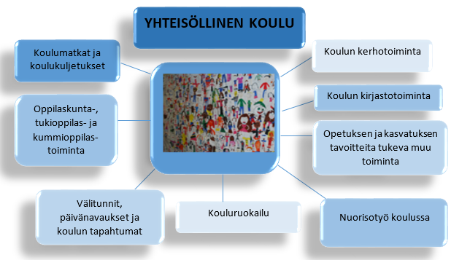

**Koulun kerhotoiminta**  
  
Kerhotoiminnan tavoitteena on lasten ja nuorten harrastuneisuuden lisääminen sekä mahdollisuus kokea yhdessä tekemisen, osaamisen, onnistumisen ja ilon tuntemuksia. Perusajatuksena on lapsilähtöinen ja nuorta arvostava toiminta. Koulukerhotoiminta mahdollistaa tasapuoliset harrastus- ja kerhomahdollisuudet myös taajaman ulkopuolella toimivien koulujen lapsille ja nuorille. Toiminta on oppilaille maksutonta. Yhteistyö kunnan kulttuuri- ja vapaa-aikapalvelujen, järjestöjen, yhteisöjen ja muiden koulun ulkopuolisten toimijoiden kanssa tarjoaa mahdollisuuden monipuolisen kerhotarjonnan järjestämiseen. Koulukerhotoiminnan tavoitteena on:

* tukea kodin ja koulun kasvatustyötä
* lisätä lasten ja nuorten osallistumisen mahdollisuuksia
* tarjota mahdollisuus sosiaalisten taitojen kehittämiseen ja yhteisöllisyyteen kasvamiseen
* tarjota mahdollisuus onnistumisen ja osaamisen kokemukseen
* kehittää luovaa toimintaa ja ajattelutaitoja
* kannustaa lapsia ja nuoria oman kulttuurin tuottamiseen
* lisätä oppilastuntemusta
* tukea harrastuneisuutta
* edistää myönteisiä harrastuksia

Oppilaille tarjotaan mahdollisuus kerhotoiminnan suunnitteluun, toiminnan arviointiin ja kehittämiseen. Koulut tarkentavat omassa kerhosuunnitelmassaan mitä kerhoja tarjotaan, millaisia oppimisympäristöjä ja työtapoja käytetään, mikä on kerhon kesto ja ajankohdat, milloin kerhoa pidetään ja kuka on kerhon vastuuhenkilö.

**Aamu- ja iltapäivätoiminta**Perusopetuksen aamu- ja iltapäivätoiminnan järjestämisvastuu on opetuksen järjestäjällä. Toiminnan piiriin kuuluvat 1–2. -luokkien oppilaat sekä 3-9.-luokkien oppilaat, joilla on ~~erityisen tuen~~ oppilaskohtaisen tukitoimen päätös. Aamu- ja iltapäivätoiminnalla pyritään vähentämään lasten yksinäistä aikaa ilman turvallisen aikuisen läsnäoloa.Se on valvottua ja ohjattua vapaa-ajan toimintaa, joka edistää oppilaiden keskinäisiä suhteita, kouluhyvinvointia ja -viihtyvyyttä. Toiminnan tavoitteena on kodin ja koulun kasvatustyön tukeminen, joka edellyttää keskinäiseen luottamukseen perustavaa yhteistyötä.   
  
Aamu- ja iltapäivätoimintaa järjestetään kouluilla ja se on osa kouluyhteisöä. Siksi on tärkeää, että yhteistyö ja tiedonsiirto koulun kanssa toimii. Lasten kuuleminen ja osallistuminen toiminnan suunnitteluun on olennainen osa aamu- ja iltapäivätoiminnan järjestämistä.   
  
Opetuksen järjestäjä laatii aamu- ja iltapäivätoiminnan suunnitelman. Aamu- ja iltapäivätoiminnan lainsäädäntö velvoittaa kuntaa arvioimaan antamaansa tai hankkimaansa toimintaa yhteistyössä kotien ja palveluntuottajien kanssa

**Koulun kirjastotoiminta**

Koulu tekee aktiivisesti yhteistyötä paikallisen kirjaston kanssa. Kirjastot voivat olla apuna monialaisten oppimiskokonaisuuksien ja laaja-alaisen osaamisen opettamisen suunnittelussa ja toteuttamisessa. Koululla voi olla lisäksi omaa koulukirjastotoimintaa, jonka toiminta suunnitellaan yhdessä kouluyhteisön kanssa. Koulukirjasto vaatii tilan, joka on joustavasti koko kouluyhteisön käytettävissä. Maakuntakirjaston henkilökunta opastaa tarvittaessa aineiston järjestämisessä ja luokittelussa.

Koulu päättää koulukirjaston käyttämisen periaatteista. Kirjastotoiminta voi tarjota oppilaille osallistumisen mahdollisuuksia aineiston käyttämisen, luokittelemisen ja tallentamisen tehtävissä.

**Kouluruokailu**

Kouluruokailu on oppilaille tärkeä osa koulupäivää. Ruokailutauko mahdollistaa oppilaille ja koulun henkilöstölle mahdollisuuden virkistyshetkeen ja se rytmittää luontevasti koulupäivän työtä, kun se suunnitellaan ja ajoitetaan oppilaslähtöisesti. Viihtyisä ruokailuhetki lisää hyvinvointia koko kouluyhteisössä. Oikea-aikainen ja kiireetön ruokailu ja mahdolliset välipalat varmistavat jaksamisen koulupäivän aikana. Opettajat ja muut koulun aikuiset huolehtivat yhdessä ruokailun yhteydessä annettavasta ohjauksesta ja kasvatuksesta.

Kouluruokailun ja koulupäivän aikana mahdollisesti tarjottavien välipalojen järjestämisessä otetaan huomioon ruokailun terveydellinen, sosiaalinen ja kulttuurinen merkitys. Kouluruokailu edistää ja opettaa suomalaista ja kansainvälistä ruokakulttuuria sekä on luonteva arjen tapakasvattaja. Ruokailu ohjaa osaltaan kestäviin elämäntapoihin, terveellisiin elämäntapoihin sekä hyviin käytös- ja pöytätapoihin. Oppilaille ja huoltajille tarjotaan mahdollisuus osallistua kouluruokailun suunnitteluun, toteuttamiseen ja arviointiin, paikalliset erityispiirteet huomioiden. Koulukohtainen kouluruokailun järjestäminen kuvataan vuosisuunnitelmassa.

**KOULURUOKAILUN TAVOITTEET**

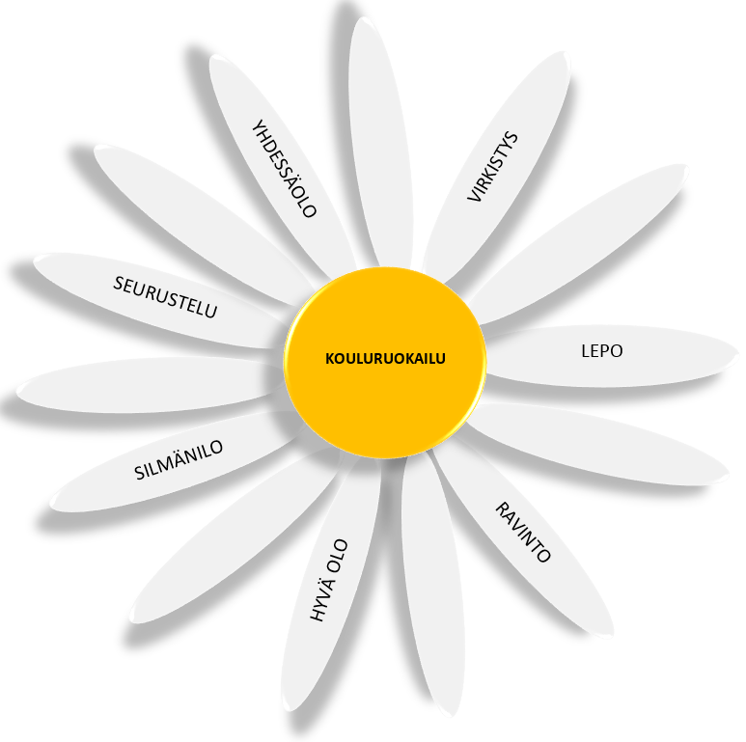

[**Koulun yhteiset tapahtumat, opintokäynnit, leirikoulut ja päivänavaukset**](https://peda.net/haapavesi/ops/ol/l5oekl/ptmtkkjatl/vpjmkytl/tjjyt)

Koulupäivän rakenne ja tauot opetuksessa luovat pohjan hyvälle koulupäivälle. Taukojen aikana oppilaiden liikuntaan ja muuhun toimintaan luodaan mahdollisuuksia esimerkiksi virikkeellisillä pihoilla ja tiloilla sekä liikuntavälineiden välituntilainaamoilla.

Yhdessä suunnitellut yhteiset tapahtumat, opintokäynnit, leirikoulut, päivänavaukset ja muu toiminta, sekä näiden toteutumiselle asetetut yhteiset tavoitteet, vaikuttavat tapahtumien onnistumiseen ja koulun positiivisen toimintakulttuurin kehittymiseen.

Koulun yhteiset tapahtumat, opintokäynnit, leirikoulut ja päivänavaukset kuvataan tarkemmin koulujen vuosisuunnitelmissa.

**Nuorisotyö koulussa**

Nuorisotyö tukee osaltaan opetuksen ja kasvatuksen tavoitteita. Nuorisotyö koulujen kanssa voi toteutua siten, että nuorisotyöllä on tilat koulussa, nuorisotyötä tehdään koululla säännöllisesti tai koululla on yhteisiä säännöllisiä toimintoja nuorisotiloilla. Toiminta koskee pääasiallisesti luokkien 7–9 oppilaita.

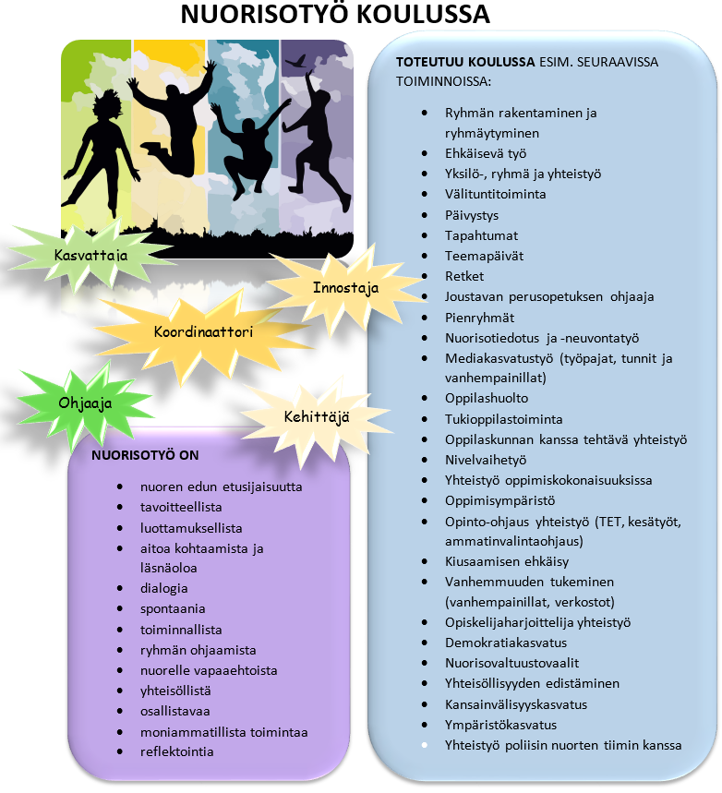

Luku 5.6. Paikallisesti päätettävät asiat ja opetuksen järjestäjän läsnäolomalli oppilaan poissaolojen seuraamiseen ja niihin puuttumiseen

Joensuun seudulla kunkin kunnan monialainen opiskeluhuollon ohjausryhmä suunnittelee, kehittää, ohjaa ja arvioi kuntakohtaista oppimista ja hyvinvointia edistävää koulutyön järjestämistä. Kukin kunta laatii toimintamallin oppilaiden poissaolojen ehkäisemiseksi ja suunnitelmalliseksi seuraamiseksi sekä poissaoloihin puuttumiseen. Koulu täsmentää omassa vuosisuunnitelmassaan koulukohtaisia ratkaisuja, käytännön toteutusta sekä työn- ja vastuunjakoa opetuksen järjestäjän päätöksen mukaisesti.

Toimintamallissa kuvataan opetuksen järjestäjää, koulua ja oppilasta koskien keskeiset tavoitteet ja toimintatavat turvallisen koulupäivän luomiseksi ja yhteistyön järjestämiseksi

* miten kouluun kiinnittymistä, koululäsnäoloa ja vertaissuhteita tuetaan ja poissaoloja ennaltaehkäistään
* miten poissaoloja seurataan suunnitelmallisesti niin että niistä kerätty tieto on käytettävissä poissaolojen ehkäisemiseen ja varhaiseen puuttumiseen lukuvuoden aikana
* miten poissaoloihin puututaan suunnitelmallisesti, ja tämän edellyttämä työnjako ja vastuut
* miten yhteistyö huoltajien tai muun laillisen edustajan kanssa toteutetaan
* miten poissaolojen ehkäisemisen ja seurannan sekä poissaoloihin puuttumisen toimintatavat sekä niiden suunnittelu koordinoidaan koulukohtaisessa opiskeluhuoltoryhmässä, jossa huoltajat ja oppilaat ovat osallisena
* miten yhteistyö opiskeluhuoltopalvelujen ammattilaisten kanssa poissaolojen ehkäisemisessä, niihin puuttumisessa sekä poissaolojen syiden selvittämisessä toteutetaan
* yhteistyössä kuvataan oppilaan opiskeluhuoltopalveluihin ohjaamisen käytännöt, terveystarkastuksiin liittyvä yhteistyö sekä yhteistyön konkreettinen käynnistäminen opiskeluhuoltopalvelujen kanssa oppilaan runsaissa poissaoloissa.
* miten toimintamallin jatkuva seuranta ja kehittäminen kerätyn tiedon ja järjestelmällisen palautteen pohjalta tehdään.
* miten yhteistyö koulun sisällä sekä koulun ulkopuolisten toimijoiden kanssa organisoidaan ja miten sitä seurataan ja kehitetään, erityisesti
  + - miten huolehditaan oppilaiden osallisuuden toteutumisesta
    - mitkä ovat kodin ja koulun yhteistyön keskeiset tavoitteet ja järjestämiskäytännöt